Faaliyetin Yapıldığı Birim | Eğitim Fakültesi
Bölüm/Alt Birim | Güzel Sanatlar Eğitimi Bölümü Resim-İş Eğitimi Ana Bilim Dalı
Gerçekleştirilen Faaliyet Adı | Oryantasyon Programı
Faaliyet Dönemi | 2025-2026 Eğitim Öğretim Yılı (01.10.2025)
Gerçekleştirme Açıklaması | Ana Bilim Dalımıza kayıt yaptıran öğrencilere kütüphane, yemekhane, kampüs içerisindeki alışveriş yerleri, spor merkezi, vb. konularda oryantasyon programı gerçekleştirildi.
Kanıt Görseli | 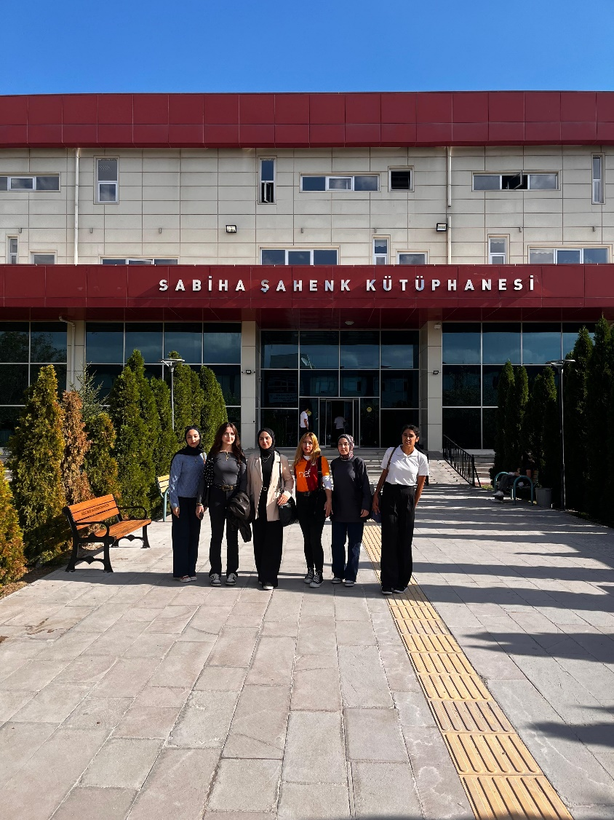  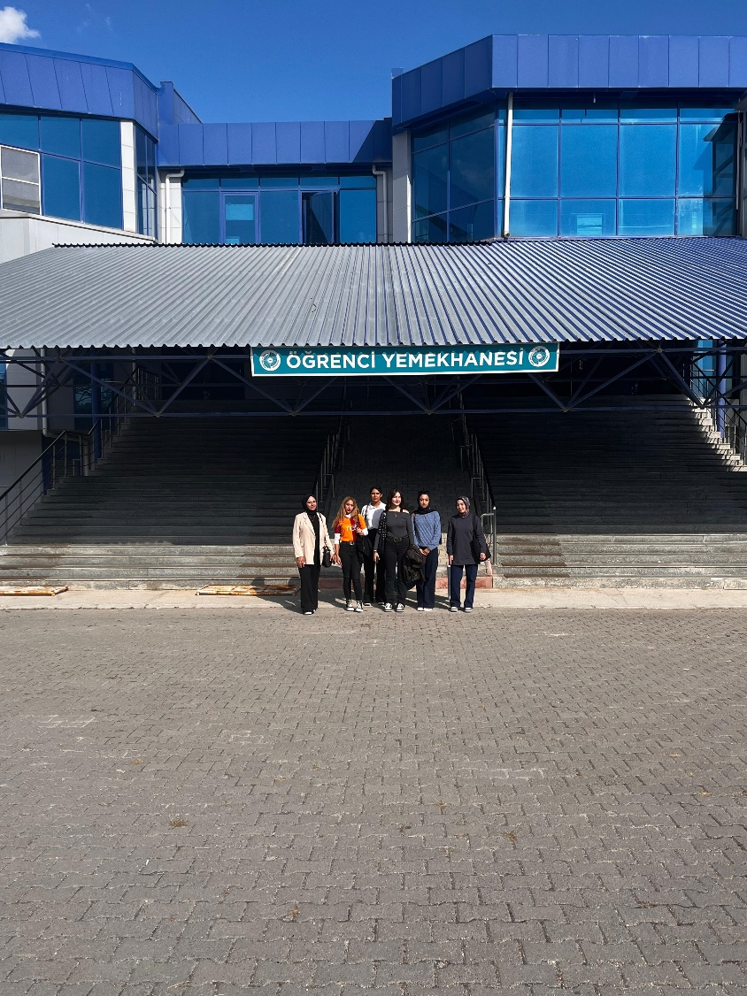  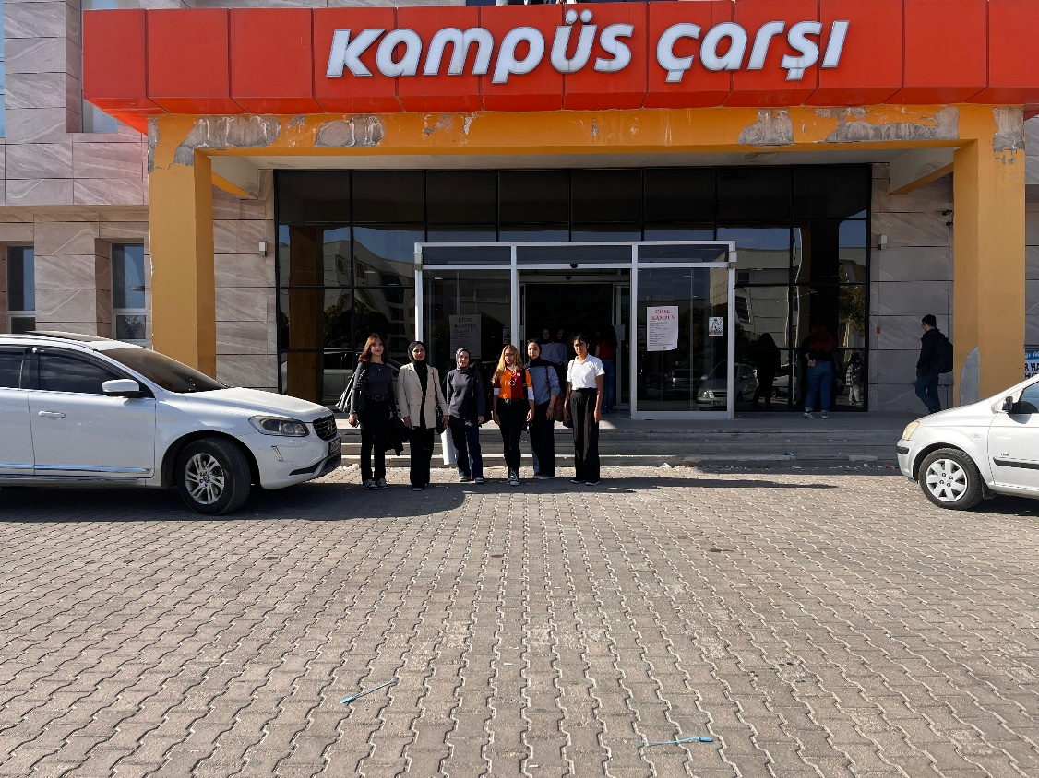  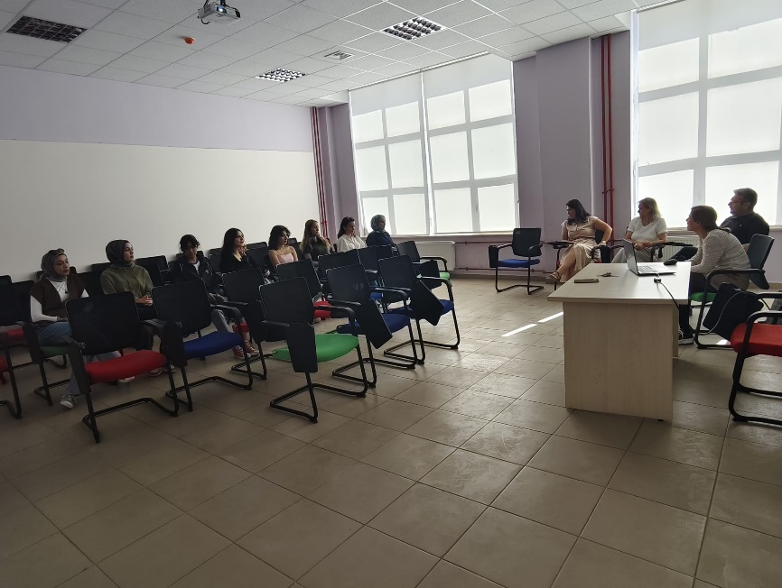  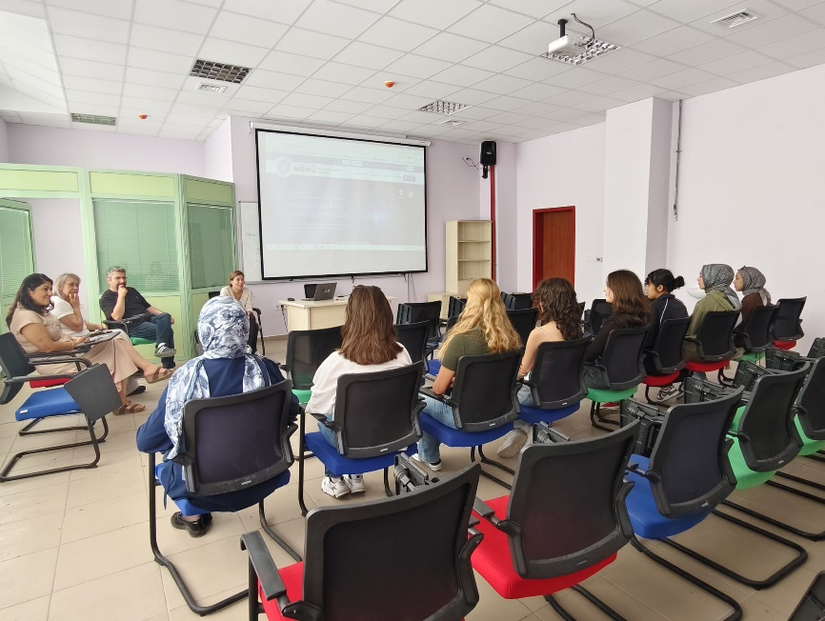  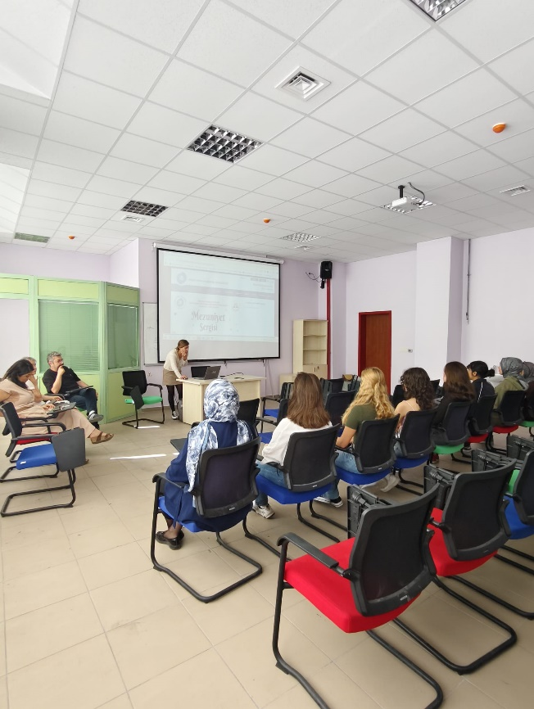  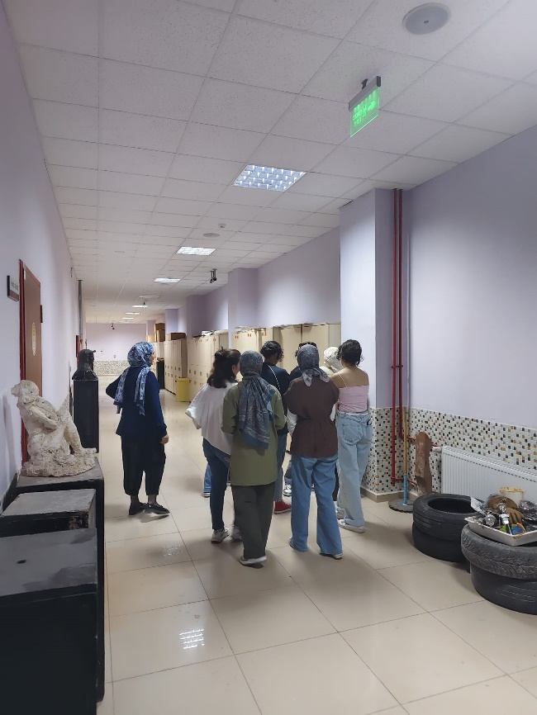  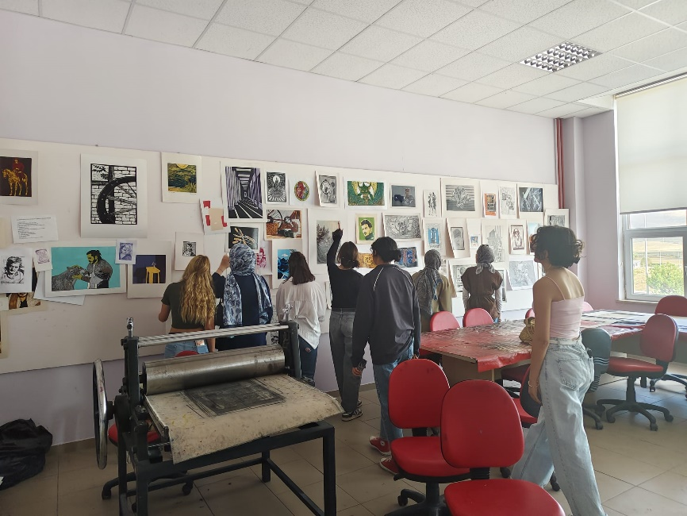
Sisteme Yükleyen/Sorumlu | Bölüm Başkanı: Prof. Dr. Mehtap AYDINER UYGUN  Ana Bilim Dalı Başkanı: Doç. Dr. Çiğdem DOĞAN ÖZCAN

